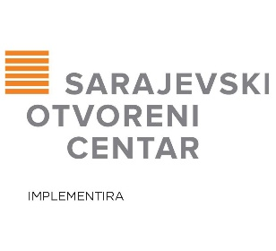
PROJEKAT
„Regionalizacija LGBTI inkluzivne psihosocijalne podrške i pristupa uslugama mentalnog zdravlja u Bosni i Hercegovini“

Trening za LGBTI zajednicu o važnosti brige za mentalno zdravlje
Tuzla, 06. i 07.4.2022, Hotel Salis (ulica Soli)

DNEVNI RED

srijeda, 06.4.2022.

15:00-15:10 | Pozdravne i uvodne riječi  Prezentacija projekta  Delila Hasanbegović Vukas, Sarajevski otvoreni centar
15:10-15:45 | Prezentacija i razgovor  LGBTIQ+ identiteti  Matej Vrebac, Sarajevski otvoreni centar
15:45-17:00 | Prezentacija i razgovor  Ljudska prava LGBTI osoba u BiH  Diskriminacija i ravnopravnost  Pravno savjetovanje i zastupanje  Amil Brković, Sarajevski otvoreni centar
17:00-17:15 | Kafe pauza
17:15-18:00 | Razgovor LGBTIQ+ osoba o svakodnevnom iskustvu i izazovima u društvu i pristupu uslugama
18:00 | Večera
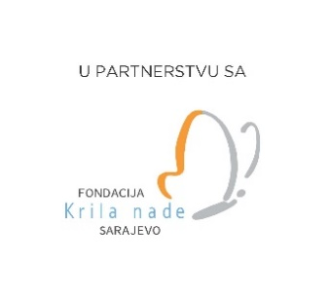

četvrtak, 07.4.2022.
Trening vode: Nina Zupan i Dajana Stajić, psihoterapeutkinje

10:00-10:20 | Uvodni dio – predstavljanje agende i psihoterapeutkinja  Upoznavanje učesnika_ca
10:20-10:50 | Radionica identiteta „Majica“
10:50-11:00 | Pauza
11:00-11:20 | Grupni rad – identitet (diskusija)
11:20-12:00 | O mentalnom zdravlju + diskusija
12:00-12:15 | Kafe pauza
12:15-12:20 | Energizer
12:20-13:20 | Uticaj identiteta i odnosi s okolinom na moje mentalno zdravlje (diskusija)
13:20-14:00 | Vježbe uzemljenja + iskustvena razmjena
14:00-14:30 | Impresije i završna riječ
14:30-15:30 | Ručak

